A Falumúzeum beszámolója

Találkozás Arany Jánossal és Szent László királlyal

„A hely, ahol születtünk, a környék, melyben nevelkedtünk, életünk végzetéhez tartozik.”
(Idézet Riedl Frigyes: „Arany János” c. monográfiájából (1887, 1957.).

Negyvenen, általános iskolai tanulók, tanáraik, a Falumúzeum Baráti Kör Egyesület és a Nyugdíjas Klub tagjai augusztus 24-én útra keltünk, hogy találkozzunk Arany János szellemével és Szent László királyunk emlékével.
Azok a tanulók csatlakozhattak e zarándoklatnak is beillő utazáshoz, akik sikeresen végigjárták a „Szűkebb hazánk, Törtel” elnevezésű helyismereti programunk pontjait (Református templom, Katolikus templom, Temetői séta, A tetétleni halom, a Czakó halom környéke) és sikerrel „vizsgáztak” egy kvíz versenyen. Azok a felnőttek is velünk jöttek, akikben ugyanolyan fiatal szellem uralkodott, mint az ifjúságban, és kíváncsiak voltak Arany János szülővárosára és emlékeire, és Szent László királyunk máig ható szellemiségének helyszínére, teste egy porcikájának látványára.
Egy nagy, elegáns fehér busz röpített bennünket egyenesen Nagyszalontára, a Partium nevezetes városába. Itt a Csonka torony teljes kiállítása Arany János életével és hagyatékával foglalkozik, amelyhez élvezetes bevezetőt kaptunk Darvasi Zoltán múzeumi előadótól. A torony II. emeletén koszorút helyeztünk el Arany János és Petőfi Sándor, a két barát szobrára. Ezután elsétáltunk Arany János szülőházához, ami az ő nevét viselő utca 46. sz. alatt van, eredeti formában helyreállítva. Az udvaron még megvan a gémeskút, és az eperfa „feketén bólingató” lombú „dédunokája”.

A délután vége felé jártunk, amikor továbbindultunk Körösszegre, hogy megtekintsük az ottani csonka toronyra múlt évben IV.(Kun) László királyunk és Törtel kun nemzetségfő emlékére elhelyezett emléktáblánkat és tegyünk föl egy koszorút. Fordulatos utazás végén az előre kért határőrség autója várt ránk, no meg a polgármester úr és összekötőnk Sepsi Zoltán, akik meleg káposztás és krumplis palacsintával, üdítőkkel kínáltak. Ezután mentünk fel a toronyhoz, ami az államhatár közvetlen közelében, néhányszor tízméter távolságban van. Szétnéztünk a toronyban és környékén, a koszorút elhelyeztük. Most már sietnünk kellett szálláshelyünkre, Nagyváradra, a Partiumi Keresztény Egyetem Arany János kollégiumába, ahol finom rántott csirke vacsora várt ránk. Rövid esti séta után - „Este van, este van: kiki nyúgalomba!” - mi is nyugovóra tértünk kollégiumi, egyszerű szobáinkban.
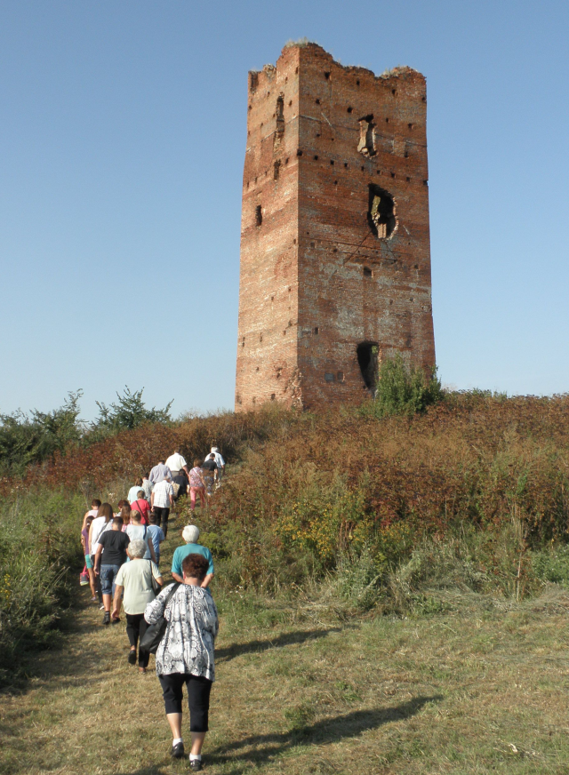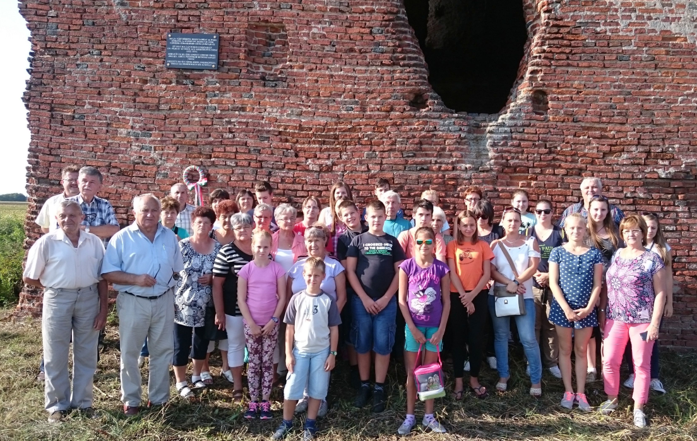

Másnap, reggeli után végignéztük a Sebes-Körös mentén fekvő Nagyvárad csodálatosan szép központját és főutcáját, ahol alkalom nyílott frissítő fagylaltokkal és egyéb üdítőkkel való találkozásra is.
Ezután hosszabb zarándoklat következett a város másik vége felé lévő Székesegyházhoz. Az előtte álló Szent László szoborra is elhelyeztük tiszteletünk és megemlékezésünk koszorúját. A Székesegyház Kincstárában, ahová 56 lépcsőn jutottunk fel, nagyon érdemleges és érdekes kiállítást láthattunk. Az utolsó teremben van Szent László koponyaereklyéjének hermája, amelyben koponyacsontjának egy darabkáját őrzik. Az ereklye története igen kalandos, hiszen az innen Győrbe került teljes koponyaereklye egy kis szilánkja, mivel az eredeti teljes objektum már nem kerülhetett vissza Nagyváradra.
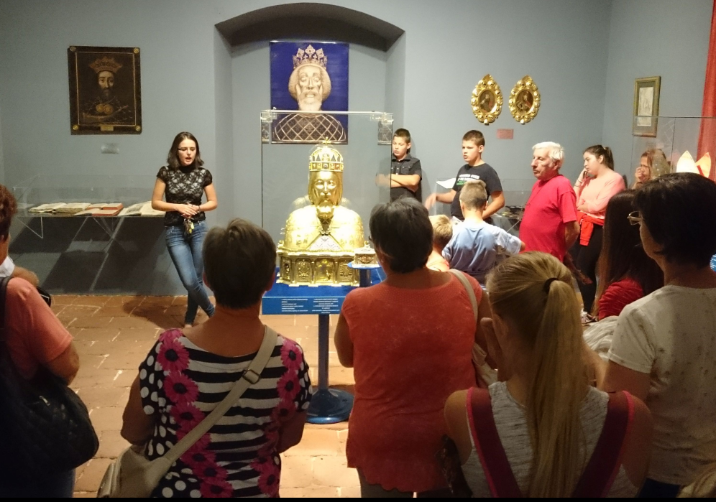

A hosszú séta után a kollégiumban megebédeltünk, ebéd után bepakoltunk a buszba és búcsúzóul megtekintettük a Várat. Tulajdonképpen e várat alapította Szent László, a várudvaron állott az a templom, amibe a szent király hamvait temették. A történelem viharos századai alatt a várat átépítették, a templom is megsemmisült, helyére újat építettek. Ma senki sem tudja, hol nyugszanak Szent László királyunk hamvai.
Emlékekkel telve, vidáman tértünk haza Törtelre az esti órákban.

Arany János születésének 200. évfordulója és Szent László trónra lépésének 940., szentté avatásának 825. évfordulója alkalmából szervezte a helytörténeti programot és az emlék- kirándulást a Törteli Falumúzeum Baráti Kör Egyesület és a Szent István Általános Iskola, Törtel Község Önkormányzatának hathatós támogatásával.
Köszönet a Támogatónak, a Szervezőknek és a lelkes Résztvevőknek

Dr. Erdei László
Törteli Falumúzeum Baráti Kör Egyesület
A fotókat készítették: Dr. Maderspach Katalin és Pásztor József.

